Санкт-Петербургский Политехнический Университет Петра Великого

Институт компьютерных наук и технологий

Кафедра компьютерных систем и программных технологий

Базы данных

**Отчет по курсовому проекту**

**Тема проекта:** База данных ГИПДД

Работу выполнил студент

Группа 3530901/60202

Курякин Д. А.

Работу принял преподаватель

Мяснов А.В.

Санкт-Петербург

2020

**Содержание**

**1.** **Цель работы** 1

**2.** **Программа работы** 1

**3.** **Реализация** 1

**Вывод** 2

**1. Цель работы**

Необходимо реализовать экспорт из базы данных postgresql в exel файл.

**2. Программа работы**

1. Создание функции реализующую экспорт из базы данных postgresql в exel файл.

2. Выкладывание скриптов в GitLab.

3. Демонстрация результатов работы преподавателю.

**3. Реализация**

Для реализации экспорта из базы данных postgresql в exel файл использаралась библиотека pyexcel для языка программирования python 3.

На вход функции excel_export подается список таблиц для экспорта. В цикле для каждой таблицы создается запрос select для взятия данных из таблицы, после чего в список добавляются сначала названия столбцов, а затем все данные. Дальше все таблицы с данными сохраняются в словарь, а словарь сохраняется в файл.

def excel_export(tables):  
 wold_book = dict()  
 with conn.cursor() as cursor:  
 for table in tables:  
 field = []  
 cursor.execute('SELECT * FROM %s' % table)  
 field.append([row[0] for row in cursor.description])  
 field += cursor.fetchall()  
  
 wold_book[table] = field  
  
 filename = 'gpdd_base2.xlsx'  
 pyexcel.save_book_as(bookdict=wold_book, dest_file_name=filename)  
  
 os.chdir(sys.path[0])  
 os.system('start excel.exe "%s\\%s"' % (sys.path[0], filename,))

С низу представена картинка (Рисунок 1.) с примером файла.

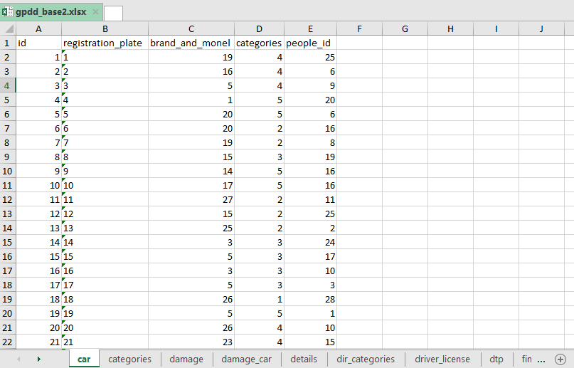

Рисунок 1. Данные в exel.

**Вывод**

В процессе выполнения данной курсовой работы было изучена библиотека pyexcel для языка программирования python 3. Был приобретён опыт написания функции экспорта из базы данных postgresql в exel файл.